Analyse d’image
Rapport TP2
Calibrage d’un système stéréoscopique
2017-2018

Auffret Quentin
Decolle Anaïs

Table des matières
Introduction 3
Données de test 3
Calibration de la caméra 3
Récupération des coins des échiquiers sur les images 3
La vérification de la présence de tous les coins internes de l’image 3
La récupération des coins internes dans l’image 4
Dessin des coins internes trouvés 4
Calcul des positions réelles des coins sur l’échiquier 4
Paramétrisation de la caméra 4
Algorithme de la fonction calibrateCamera d’OpenCV 5
Finalisation de la paramétrisation 6
Correction de l’image 6
Cas dégénérés 7
Conclusion 7
Références 8

Introduction

Contenu de l’archive

L’archive de rendu contient les fichiers suivants :
- Rapport-Auffret-Decolle.pdf : ce fichier
- Calibration.h/cpp, Camera.h/cpp : fichiers sources contenant le code pour la calibration de caméra
- main.cpp : fichier source de démonstration et d’affichage
- data/ : dossier contenant les images distordues à corriger utilisées pour la calibration

Compilation et exécution

Pour compiler le projet, lancez un terminal à la racine de l’archive, puis lancez les commandes suivantes :
- Cmake CmakeLists.txt
- make

Pour exécuter le programme, lancez la commande suivante :
- ./Calibration

Le programme va charger les données de test, et va calculer les paramètres de la caméra ayant pris les photos. Les résultats des calculs sont affichés dans la sortie standard. « error » correspond à l’erreur de reprojection, et « cameraMatrix » est la matrice des paramètres de la caméra. L’application va afficher chacune des images d’entrée ainsi que le résultat de leur correction. Il faut appuyer sur n’importe quelle touche pour passer à l’image suivante.

Données de test

Lecture des données (11 images d’échiquiers sous différents angles) et stockage dans un vector de matrices. Malheureusement nous n’avions pas de caméra générant de grosses distorsions.
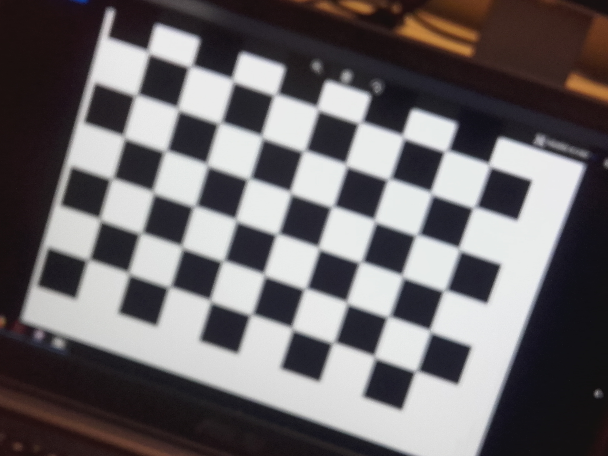Illustration 1: Image 1 | 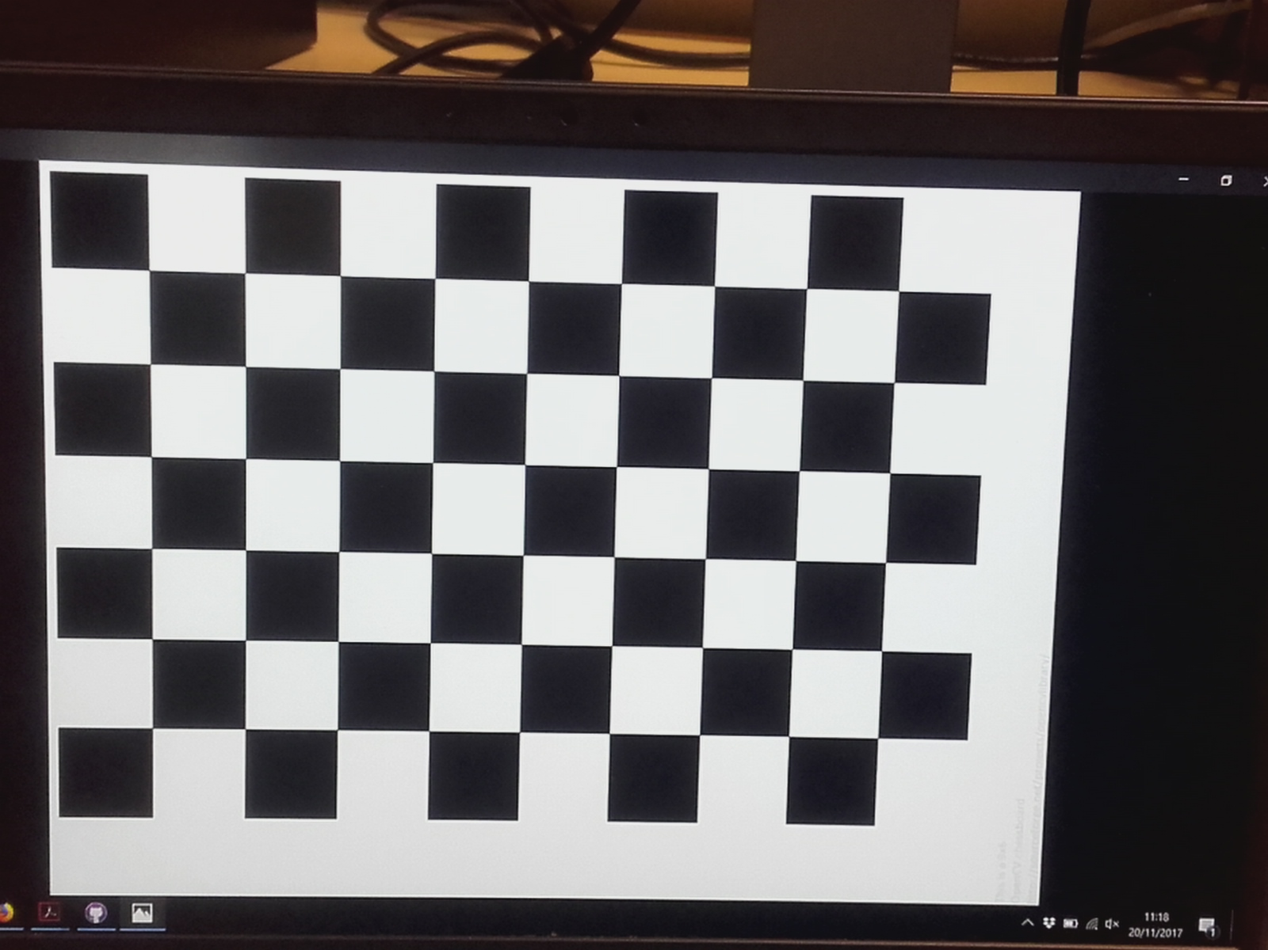Illustration 2: Image 2 | 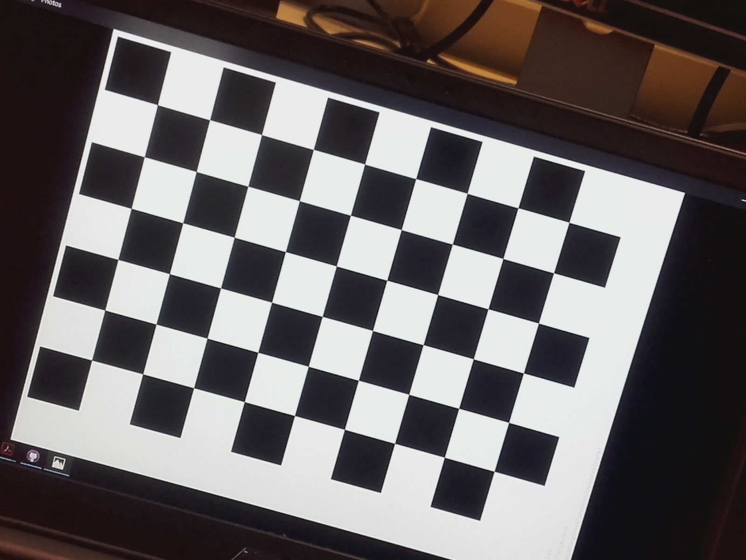Illustration 3: Image 3 | 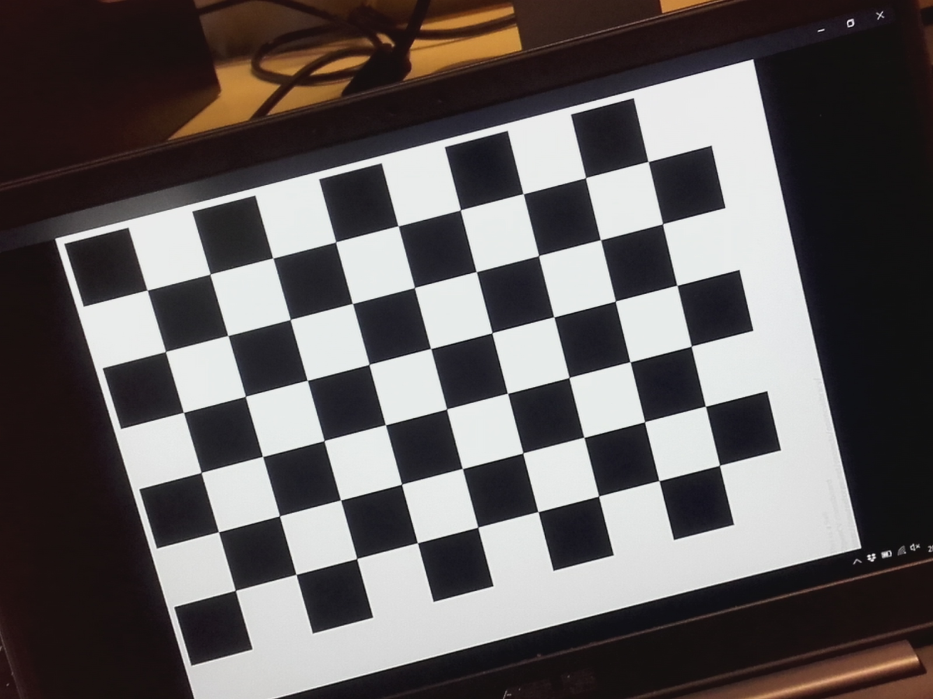Illustration 4: Image 4
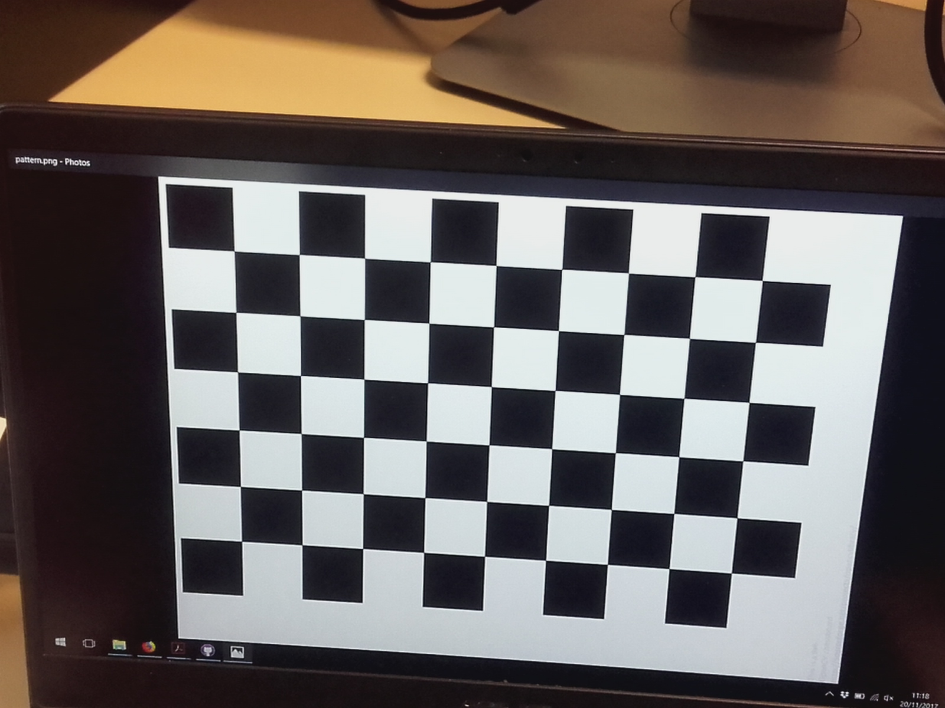Illustration 5: Image 5 | 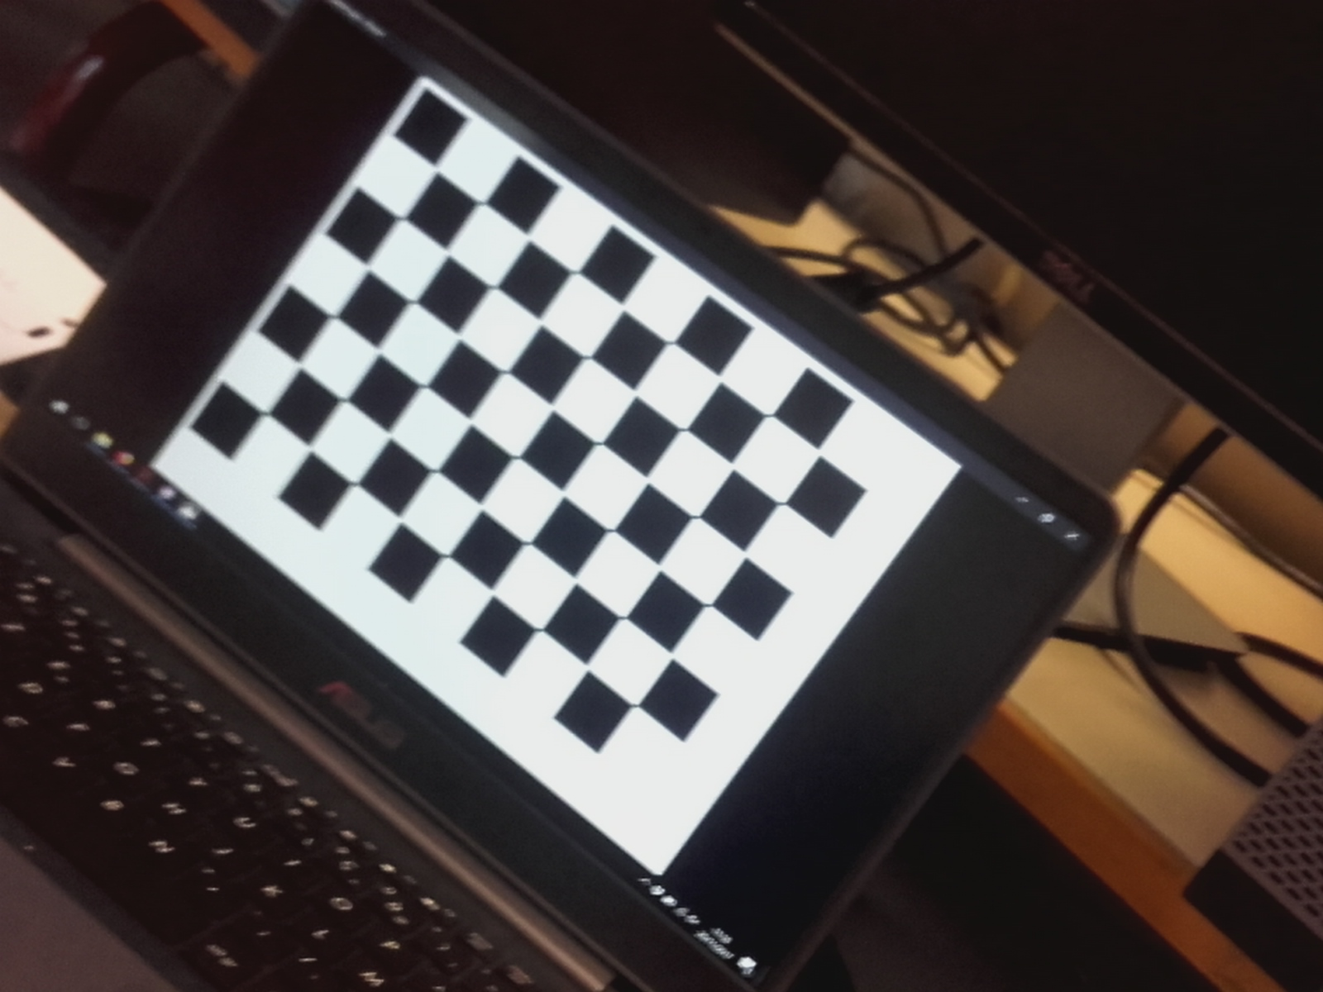Illustration 6: Image 6 | 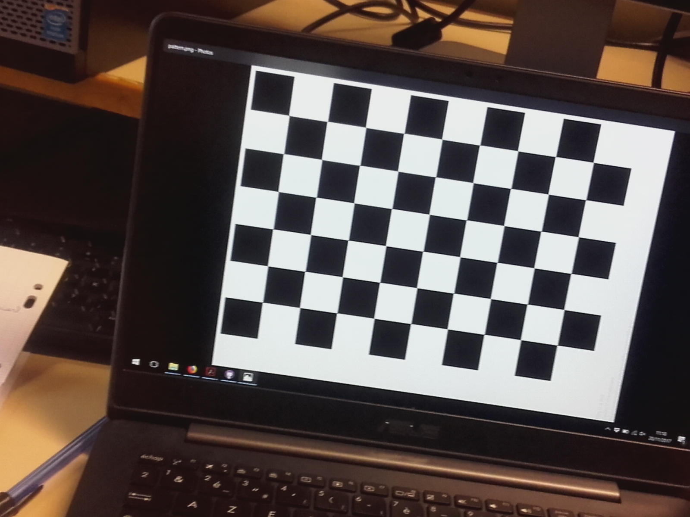Illustration 7: Image 7 | 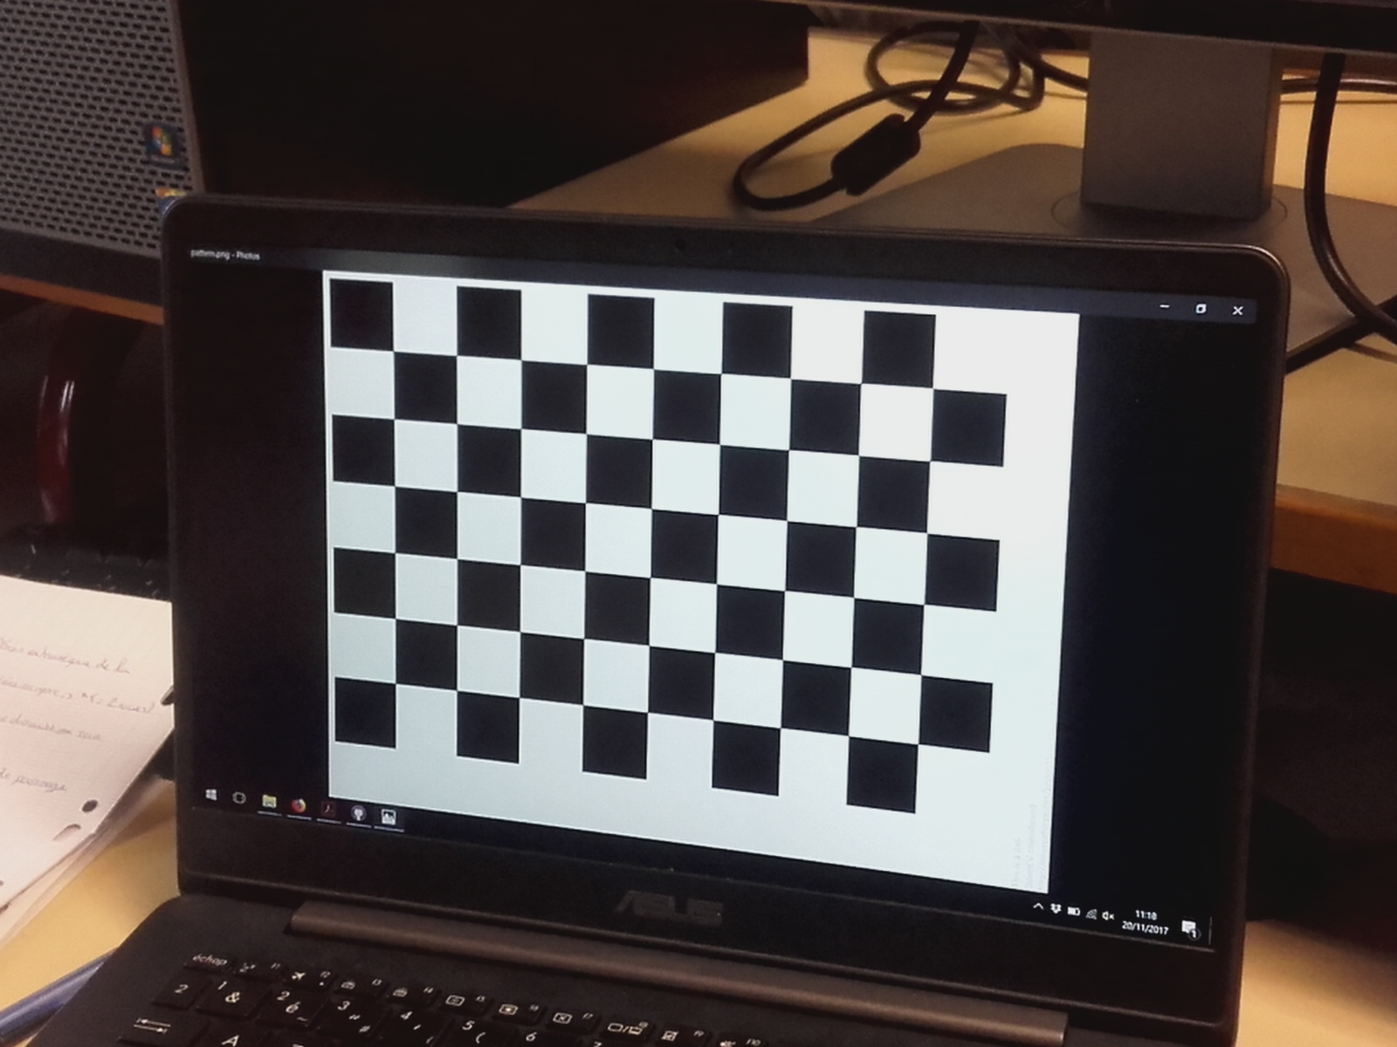Illustration 8: Image 8
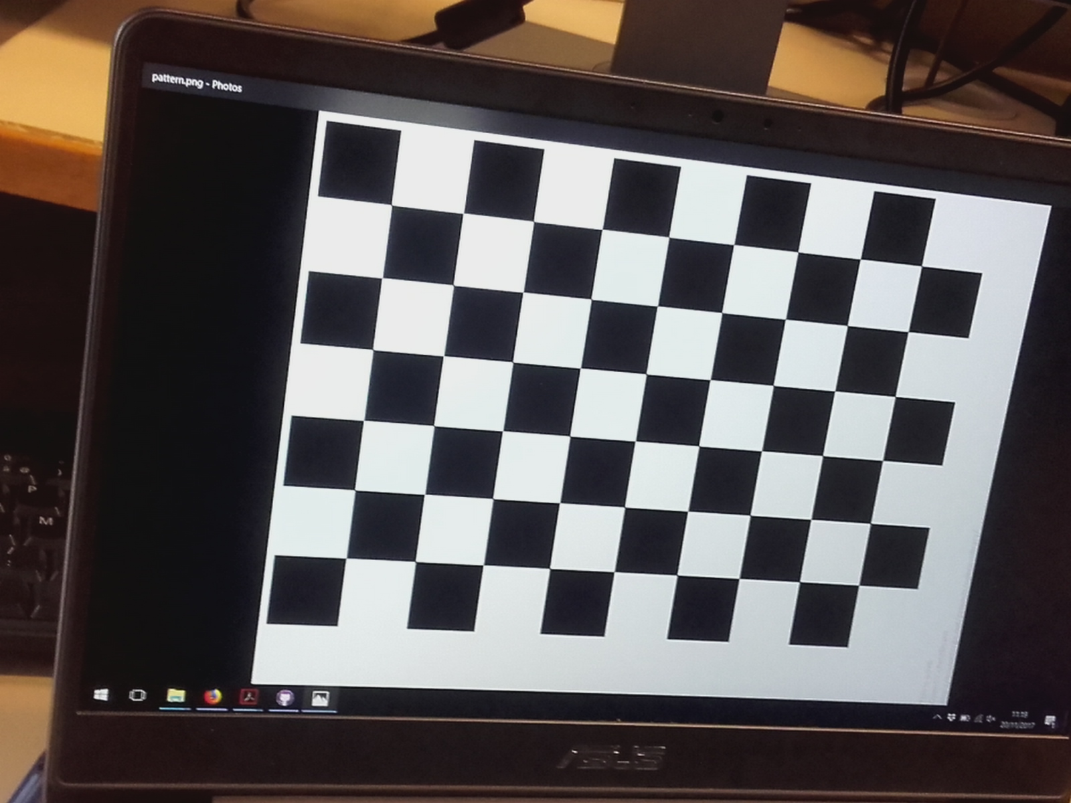Illustration 9: Image 9 | 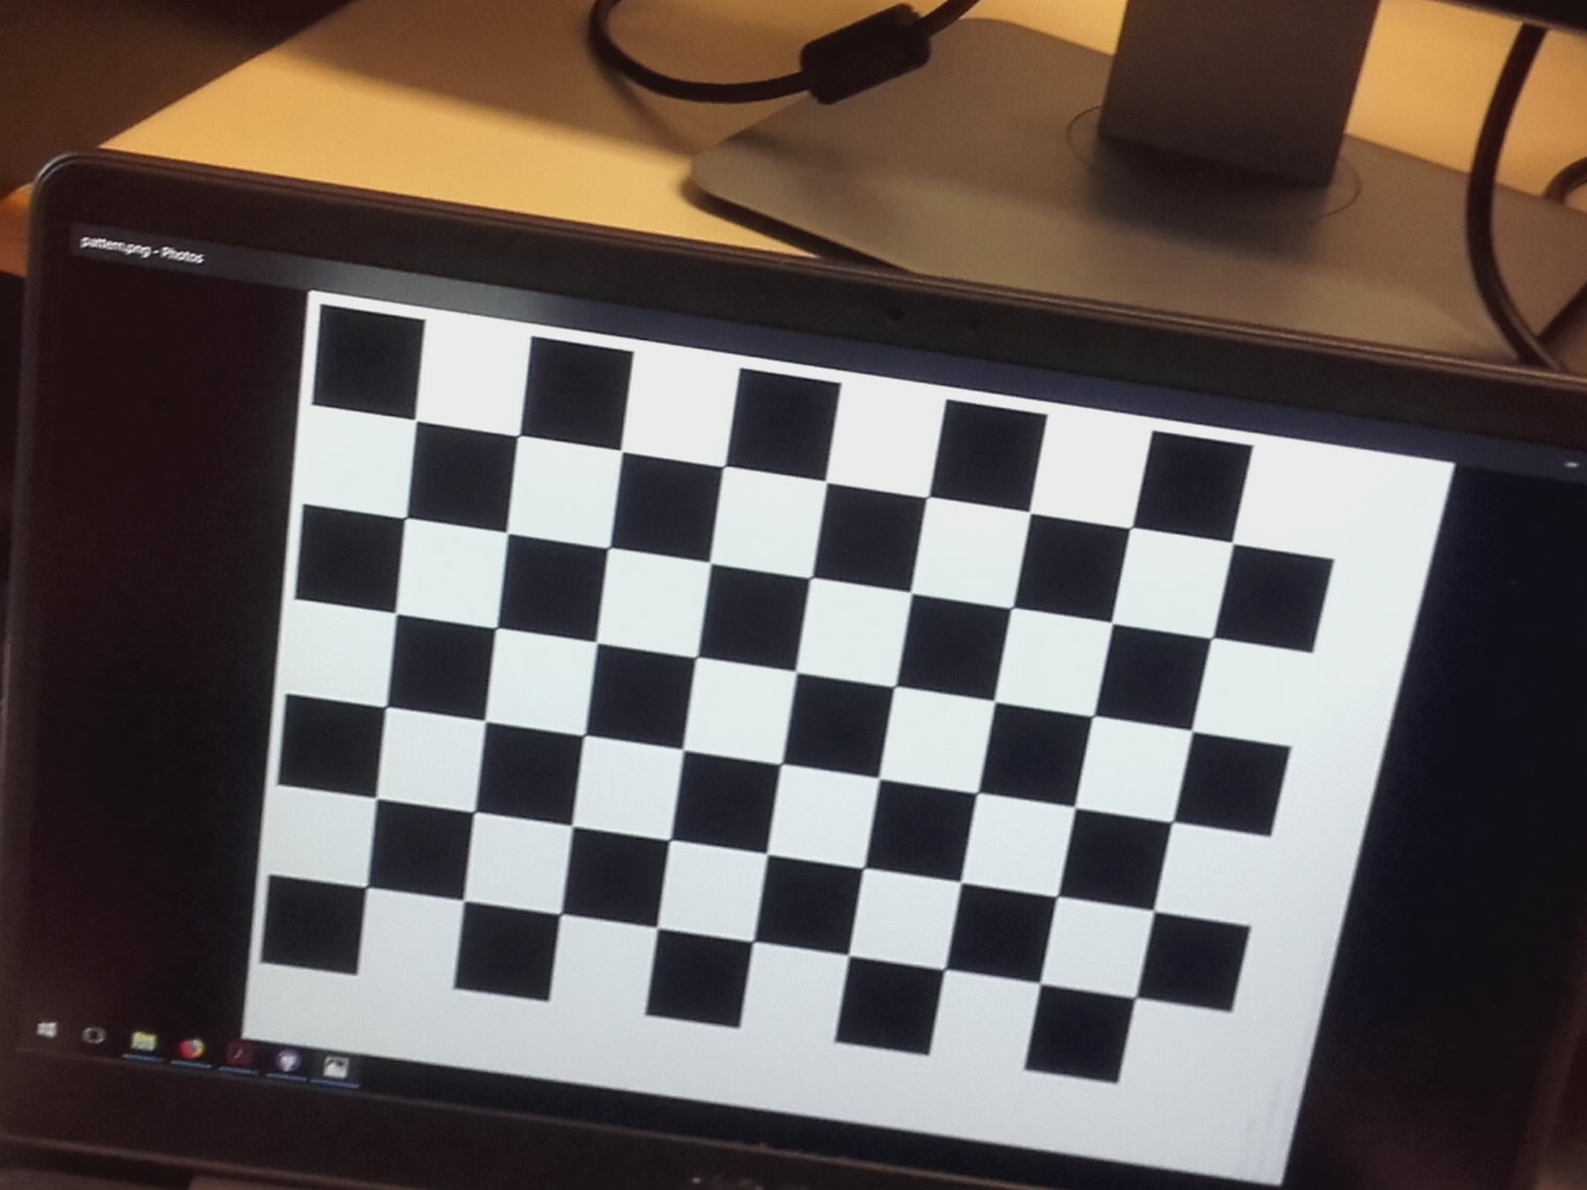Illustration 10: Image 10 | 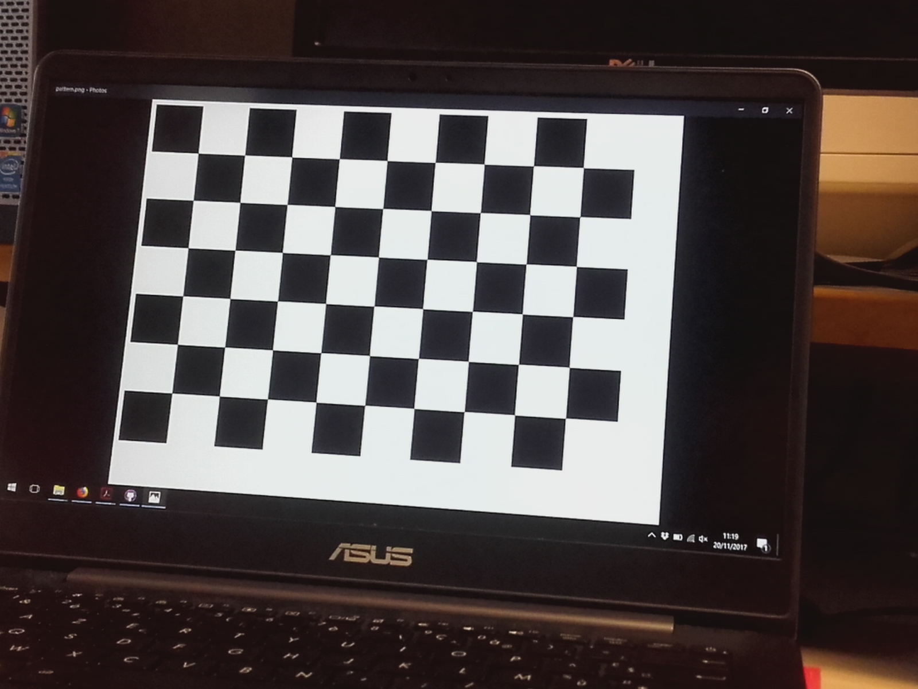Illustration 11: Image 11

Calibration de la caméra

Récupération des coins des échiquiers sur les images
Fichier Calibration
bool cameraParams(const vector<Mat>& images, Camera& camera, Size boardSize, float cellSize, Mat& display)

Cette fonction cameraParams effectue pour chaque image la fonction ci-dessous qui a pour but de récupérer les coins internes de l’échiquier :
Fichier Calibration
vector<Point2f> referencePoints(const Mat& image, Size boardSize, Mat& display)
Cette fonction procède ainsi à :

La vérification de la présence de tous les coins internes de l’image
Utilisation de la fonction opencv pour vérifier si tous les coins internes sont présents/trouvés :
Fichier Calibration, fonction referencePoints
bool findChessboardCorners(InputArray image,Size boardSize, OutputArray corners,
CV_CALIB_CB_ADAPTIVE_THRESH |
CV_CALIB_CB_FAST_CHECK |
CV_CALIB_CB_NORMALIZE_IMAGE);
FindChessboardCorners segmente l’image pour trouver les coins internes (aux jointures de cases noires). Grâce au paramètre boardSize, la fonction connaît le nombre de cases en largeur et en longueur.
Elle essaie de retrouver tous les coins ligne par ligne, de gauche à droite.
Si elle ne les trouve pas tous dans le bon ordre, elle retourne false, sinon true.
CV_CALIB_CB_ADAPTIVE_THRESH sert à convertir l’image en noir et blanc avec un seuil adapté à la luminance de l’image.
CV_CALIB_CB_FAST_CHECK arrête rapidement la fonction en cas d’appel sur une image ne contenant pas d’échiquier.
CV_CALIB_CB_NORMALIZE_IMAGE normalise l’image avant d’appliquer le seuil adapté à la luminance.

La récupération des coins internes dans l’image
Si findChessboardCorners a effectivement trouvé tous les coins, on les récupère de manière plus précise grâce à la fonction opencv :
Fichier Calibration, fonction referencePoints
void cornerSubPix(InputArray image, InputOutputArray corners, Size winSize, Size zeroZone, TermCriteria criteria)
image : image à traiter
corners : vector de points à remplir avec les coins
winSize : moitié de la taille de la fenêtre de recherche
zeroZone : moitié de la taille de la fenêtre au centre de la fenêtre de recherche, qu’il faut ignorer (non utilisée dans notre cas)
criteria : sert à paramétrer la précision (le nombre d’itérations, l’arrêt après des déplacements inférieurs à un certain epsilon, etc).
Cette méthode utilise les gradients pour trouver les coins entre les cases noires et blanches.

Dessin des coins internes trouvés
La fonction ci-dessous d’OpenCV dessine les coins trouvés précédemment sur l’image.
Fichier Calibration, fonction referencePoints
void drawChessboardCorners(InputOutputArray image, Size patternSize, InputArray corners, bool patternWasFound)

Calcul des positions réelles des coins sur l’échiquier
Connaissant le nombre de cases en largeur et en longueur et la taille réelle d’une cellule, on calcule les positions réelles des coins sur l’échiquier.

Paramétrisation de la caméra
Une instance de la classe Camera a été passée à notre fonction cameraParams. La classe Camera contient deux matrices et un double:
- Mat cameraMatrix : matrice de float 3*3 contenant les distances focales et le centre de la caméra en x et y.
- Mat distCoeffs : matrices de float 5*1 contenant les coefficients de distorsions radiale et tangentielle dues à la lentille de la caméra.
- Double error : erreur de re-projection
Pour obtenir ces valeurs et les stocker dans les champs de la Camera, on utilise la fonction d’OpenCV :
Fichier Calibration, fonction cameraParams
double calibrateCamera(InputArrayOfArrays objectPoints,
InputArrayOfArrays imagePoints,
Size imageSize,
InputOutputArray cameraMatrix,
InputOutputArray distCoeffs,
OutputArrayOfArrays rvecs,
OutputArrayOfArrays tvecs,
int flags=0,
TermCriteria criteria=TermCriteria( TermCriteria::COUNT+TermCriteria::EPS, 30, DBL_EPSILON) )
objectPoints : les positions réelles des coins qu’on a calculées sur les échiquiers à partir de la taille réelle des cases et de leur nombre.
imagePoints : les positions des coins trouvés par la fonction cornersSubFix grâce aux gradients.
imageSize : nombre de cases en largeur et en longueur de l’échiquier.
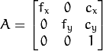
cameraMatrix : matrice de la caméra que l’on cherche, c’est une matrice de float 3*3 :
f représente la longueur focale et c le centre de la caméra en x et en y.

distCoeffs : coefficients de distorsions radiales et tangentielles que l’on cherche également.
rvecs : vecteurs de rotations estimés pour chaque image.
tvecs : vecteurs de translations estimés pour chaque image.
flags : CV_CALIB_FIX_K4|CV_CALIB_FIX_K5
les coefficients de distorsions correspondants ne sont pas modifiés durant l’optimisation.
Cette fonction retourne l’erreur de re-projection qui est stockée dans la structure camera.

Algorithme de la fonction calibrateCamera d’OpenCV
Elle est basée sur les algorithmes de Zhang et Bouguet.
Zhang calcule l’homographie entre les positions des coins sur les images et les positions réelles sur l’échiquier. Le pattern est considéré comme un plan avec des changements d’échelle, donc la calibration ne nécessite pas la notion de profondeur. Il estime ensuite les coefficients de distorsions radiales. Puis il minimise les distances grâce à la méthode des moindres carrés et de l’algorithme Levenberg-Marquardt (LM).
Paramètres intrinsèques : focale, facteur d’échelle, centre, coefficients de distorsions radiales, coefficient de déviation (entre les axes x et y)
Paramètres extrinsèques : rotations, translations
Bouguet s’est inspiré des algorithmes de Zhang pour l’initialisation avec le calcul d’homographie et la minimisation. Cependant le modèle utilisé pour les paramètres intrinsèques est celui d’Heikkila et Silven qui contient en plus des coefficients de distorsions tangentielles.

Finalisation de la paramétrisation
On enregistre cameraMatrix et distCoeffs calculés par la fonction précédente calibrateCamera dans notre Camera. Et si tout s’est bien déroulé, notre fonction cameraParams retourne true.

Correction de l’image
Une fois le calibrage effectué, nous pouvons corriger l’image en compensant les distorsions.
Fichier camera
void Camera::correctImage(const Mat& img, Mat& result)

Une fonction d’OpenCV permet de transformer l’image afin d’enlever les distorsions :
void undistort(InputArray src, OutputArray dst, InputArray cameraMatrix, InputArray distCoeffs )
src : image d’origine
dst : image corrigée
cameraMatrix : champ de Camera calculé précédemment
distCoeffs : idem

Résultat
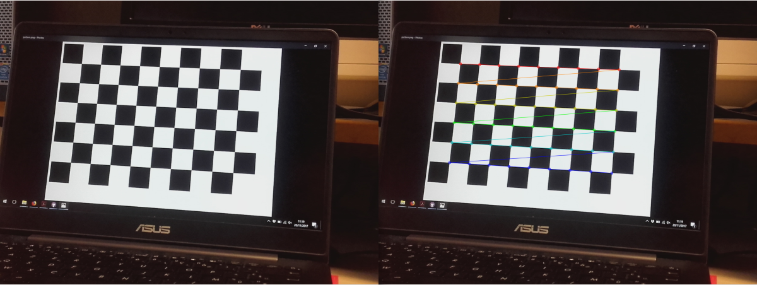Illustration 12: Calibration

Cas dégénérés

L’algorithme de Zhang pour calibrer une caméra se base sur une homographie à laquelle on ajoute des contraintes. Cependant si les différentes images n’ajoutent pas de contrainte pour les paramètres intrinsèques de la caméra, elles n’aident pas à la calibration. C’est le cas si une image est uniquement une translation de la précédente, deux images parallèles par exemple.
Pour éviter ce problème, il suffit d’appliquer également une rotation au pattern.

Le calcul des positions des coins intérieurs nécessaires au calibrage de la caméra (cornerSubPix) utilise la méthode des gradients, il est donc nécessaire pour qu’ils soient bien repérés, que le pattern soit suffisamment éclairé. De plus, cela ne fonctionne pas sur une image dont une partie du pattern n’est pas visible, car la fonction findChessboardCorners cherche le bon nombre de coins intérieurs dans un certain ordre.

Conclusion

Références
Algorithme de calibration de caméra de Zhang :
https://www.microsoft.com/en-us/research/wp-content/uploads/2016/11/download.pdf
Algorithme de calibration de caméra de Bouguet :
http://www.vision.caltech.edu/bouguetj/calib_doc/
Algorithme de calibration de caméra d’Heikkila et Silven :
http://www.vision.caltech.edu/bouguetj/calib_doc/papers/heikkila97.pdf
Algorithme de minimisation Levenberg-Marquardt de More :
https://www.osti.gov/scitech/servlets/purl/7256021/
Documentation OpenCV :
https://docs.opencv.org/

